Ngày soạn: ..../…/ 20… Ngày dạy: .... /…/ 20…

Kế hoạch bài dạy lớp 2 môn Đạo đức tuần …..
TUÂN THỦ QUY ĐỊNH NƠI CÔNG CỘNG
BÀI 15: THỰC HIỆN QUY ĐỊNH NƠI CÔNG CỘNG
(tiết 1, sách học sinh, trang 64)
I. MỤC TIÊU: Sau bài học, học sinh:
1. Kiến thức:
-Nêu được một số quy định cân tuân thủ ở nơi công cộng;
-Nêu được vì sao phải tuân thủ quy định nơi công cộng;
-Đồng tình với những lời nói, hành vi tuân thủ quy định nơi công cộng; không đồng tình với những lời nói, hành vi vi phạm quy định nơi công cộng
-Thực hiện được các hành vi phù hợp để tuân thủ quy định nơi công cộng.
2. Kĩ năng:
+ Nhận biết chuẩn mực hành vi: Nhận biết được một số chuẩn mực hành vi đạo đức, nêu được một số quy định cẩn tuân thủ ở nơi công cộng; nhận biết được sự cẩn thiết phải tuân thủ quy định nơi công cộng.
+Đánh giá hành vi của bản thân và người khác thể hiện được thái độ đồng tình với những lời nói, hành vi tuân thủ quy định nơi công cộng; không đồng tình với những lời nói, hành vi vi phạm quy định nơi công cộng.
+Điều chỉnh hành vi.Thực hiện được các hành vi phù hợp để tuân thủ quy định nơi công cộng; nhắc nhở bạn bè cùng tuân thủ các quy định nơi công cộng.
3. Phẩm chất:
+Trách nhiệm: Thể hiện trách nhiệm của bản thân khi thực hiện các quy định nơi công cộng.
II. PHƯƠNG TIỆN DẠY HỌC:
1. Giáo viên: SGK Đạo đức2, màn hình - máy chiếu (nếu có điều kiện); nhạc và lời bài hát Em đi chơi thuyền; Tranh ảnh phóng to trong SGK Đạo đức 2, trang 65: 5 tranh; trang 66: 4 tranh; trang 67: tranh 1, 2 và 3; bộ tranh, video clip về tuân thủ quy định nơi công cộng.
2. Học sinh: SGK Đạo đức2, tranh/ảnh về cảnh đẹp thiên nhiên ở địa phương, bút màu, giấy, hồ dán,...
III. PHƯƠNG PHÁP VÀ HÌNH THỨC DẠY HỌC:
1. Phương pháp dạy học: Đàm thoại, thảo luận nhóm, trực quan, vấn đáp - gợi mở, thuyết trình, đóng vai, trò chơi, kể chuyện, ...
2. Hình thức dạy học: Cá nhân, nhóm, lớp; trong lớp, ngoài lớp.
IV. CÁC HOẠT ĐỘNG DẠY HỌC CHỦ YẾU:
TG | Hoạt động của giáo viên | Hoạt động của học sinh
 | Khởi động  Hoạt động 1: Hát bài hát Em đi chơi thuyền.  - Mục tiêu: Thu hút sự chú ý của HS vào bài học mới.  - Tổ chức thực hiện:  GV cho cả lớp hát bài Em đi chơi thuyền (nhạc và lời: Trần Kiết Tường)  -Nếu HS không biết bài hát này, GV có thể bật bài hát cho HS nghe để các em hiểu nội dung bài hát hoặc có thể sử dụng một bài hát khác nói về các quy định nơi công cộng.  - Sau khi hát (hoặc nghe bài hát), GV hỏi HS: Bạn nhỏ trong bài hát đã được dặn như thế nào khi đi chơi thuyền?  - GV nhận xét và giới thiệu vào chủ đề bài học: Hôm nay, chúng ta sẽ cùng nhau tìm hiểu về những việc các em cân tuân thủ và thực hiện khi ở nơi công cộng như bạn nhỏ trong bài hát nhé! | -Học sinh múa hát bài” Em đi chơi thuyền  -Học sinh trả lời câu hỏi:  +Bạn nhỏ trong bài hát đã được dặn như thế nào khi đi chơi thuyền?  -Ghi tựa bài vào vở.
 | Hoạt động 2: Nêu cảm nhận của em.  - Mục tiêu: HS nêu được cảm nhận về việc làm của các bạn trong tranh.  - Tổ chức thực hiện:  - GV yêu cầu HS quan sát tranh trong SGK Đợo đức 2, trang 64. GV cho HS làm việc theo nhóm đôi, lần lượt mô tả việc làm của các bạn nhỏ trong tranh.  - GV gọi một số HS nêu việc làm của các  bạn nhỏ trong tranh trước lớp.  Gợi ý:  - Bức tranh tả các bạn nhỏ đang đi chơi công viên, đối chiếu với bảng "Quy định khi vui chơi trong công viên" ở góc bên phải, phía dưới tranh sẽ thấy có bạn tuân thủ, có bạn chưa tuân thủ quỵ định này. Cụ thể, bạn Bin đang trèo lên tượng ngựa. Một bạn nữ đang cổ vũ Bin. Bạn Cốm đang hái hoa cùng một bạn nữ khác. Bạn Tin đang đá bóng cùng hai bạn khác. Bạn Na đang bỏ rác vào thùng,...  - GV hỏi một số HS: Em có cảm nhận như thế nào với những việc làm của cóc bạn trong tranh?  - GV nhận xét, tổng kết hoạt động. | -Học sinh quan sát tranh trang 64/SGK, trả lời câu hỏi:  +Nêu cảm nhận của em về việc làm của các bạn trong tranh.  +HS đọc quy định khi vui chơi trong công viên:  1.Giữ gìn công viên sạch đẹp.  2.Không giẫm lên cỏ, ngăt hoa, bẻ cành.  3.Không bôi bẩn hoặc leo trèo lên tượng đài và các công trình kiến trúc trong công viên.  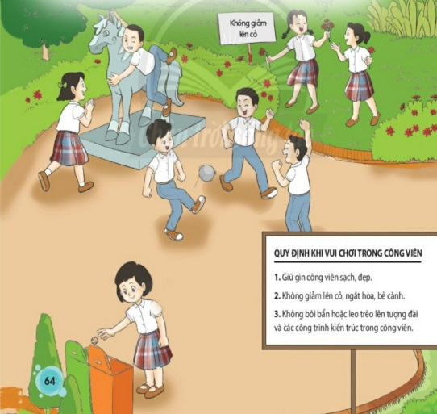

RÚT KINH NGHIỆM, BỔ SUNG:
……………………………………………………………………………………………………………………………………………………………………………………………………………………………………………………………………………………………………………………………………………………………………………………………..

Ngày soạn: ..../…/ 20… Ngày dạy: .... /…/ 20…

Kế hoạch bài dạy lớp 2 môn Đạo đức tuần …..

TUÂN THỦ QUY ĐỊNH NƠI CÔNG CỘNG
BÀI 15: THỰC HIỆN QUY ĐỊNH NƠI CÔNG CỘNG
(tiết 2, sách học sinh, trang 65, 66)
I. MỤC TIÊU: Sau bài học, học sinh:
1. Kiến thức:
-Nêu được một số quy định cân tuân thủ ở nơi công cộng;
-Nêu được vì sao phải tuân thủ quy định nơi công cộng;
-Đồng tình với những lời nói, hành vi tuân thủ quy định nơi công cộng; không đồng tình với những lời nói, hành vi vi phạm quy định nơi công cộng
-Thực hiện được các hành vi phù hợp để tuân thủ quy định nơi công cộng.
2. Kĩ năng:
+ Nhận biết chuẩn mực hành vi: Nhận biết được một số chuẩn mực hành vi đạo đức, nêu được một số quy định cẩn tuân thủ ở nơi công cộng; nhận biết được sự cẩn thiết phải tuân thủ quy định nơi công cộng.
+Đánh giá hành vi của bản thân và người khác thể hiện được thái độ đồng tình với những lời nói, hành vi tuân thủ quy định nơi công cộng; không đồng tình với những lời nói, hành vi vi phạm quy định nơi công cộng.
+Điều chỉnh hành vi.Thực hiện được các hành vi phù hợp để tuân thủ quy định nơi công cộng; nhắc nhở bạn bè cùng tuân thủ các quy định nơi công cộng.
3. Phẩm chất:
+Trách nhiệm: Thể hiện trách nhiệm của bản thân khi thực hiện các quy định nơi công cộng.
II. PHƯƠNG TIỆN DẠY HỌC:
1. Giáo viên: SGK Đạo đức2, màn hình - máy chiếu (nếu có điều kiện); nhạc và lời bài hát Em đi chơi thuyền; Tranh ảnh phóng to trong SGK Đạo đức 2, trang 65: 5 tranh; trang 66: 4 tranh; trang 67: tranh 1, 2 và 3; bộ tranh, video clip về tuân thủ quy định nơi công cộng.
2. Học sinh: SGK Đạo đức2, tranh/ảnh về cảnh đẹp thiên nhiên ở địa phương, bút màu, giấy, hồ dán,...
III. PHƯƠNG PHÁP VÀ HÌNH THỨC DẠY HỌC:
1. Phương pháp dạy học: Đàm thoại, thảo luận nhóm, trực quan, vấn đáp - gợi mở, thuyết trình, đóng vai, trò chơi, kể chuyện, ...
2. Hình thức dạy học: Cá nhân, nhóm, lớp; trong lớp, ngoài lớp.
IV. CÁC HOẠT ĐỘNG DẠY HỌC CHỦ YẾU:

TG | Hoạt động của giáo viên | Hoạt động của học sinh
 | Kiến tạo tri thức mới  Hoạt động: Tìm hiểu các việc làm tuân thủ quy định nơi công cộng.  - Mục tiêu: HS nêu được những việc cần làm để tuân thủ quỵ định nơi công cộng và các quỵ định cần tuân thủ ở nơi công cộng.  - Tổ chức thực hiện:  - GV gọi 1 HS đọc yêu cầu của nhiệm vụ 1 trong SGK, trang 65 cho cả lớp nghe và GV kiểm tra xem HS đã hiểu nhiệm vụ chưa.  - GV chia lớp thành các nhóm 4, mỗi nhóm sẽ cùng thảo luận về nội dung của 5 bức tranh trang 65, nêu việc làm của các bạn trong tranh và nêu những quỵ định cần tuân thủ được thể hiện trong tranh.  Gợi ý:  -Tranh 1: Các bạn nhỏ và người lớn đang xếp hàng mua vé vào vườn bách thú. Quy định: Mua vé phải xếp hàng.  Tranh 2: Các bạn nhỏ đang tắm và đùa nghịch dưới hổ.Trên bờ có biển báo"Hồ chứa nước: Cấm câu; Cấm tắm; Cấm chăn thả". Quỵ định: Cấm câu; Cấm tắm; Cấm chăn thả ở hồ chứa nước.  -Tranh 3: Hai bạn nhỏ đang cười đùa to tiếng trên xe buýt, ông cụ ngồi phía trước nét mặt nhăn nhó. Quy định: Không gây mất trật tự nơi công cộng/trên xe buýt.  -Tranh 4: Một bạn nam đang sờ tay vào chiếc bình cổ, phía dưới có biển: "Không chạm vào hiện vật". Quỵ định trong bảo tàng: Không chạm vào hiện vật.  -Tranh 5: Hai bạn nam đang đi tham quan và không vứt rác bừa bãi dù chưa tìm thấy thùng rác. Quy định: Không vứt rác bừa bãi ở nơi công cộng.  - GV gọi đại diện các nhóm lần lượt nêu việc làm của các bạn trong tranh và các quy định cẩn tuân thủ ở nơi công cộng.  - GV nhận xét: Như vậy, trong tranh, có một số bạn đã thực hiện quy định nơi công cộng. Nhưng có một số bạn khác lại vi phạm quy đinh nơi công cộng. Các bạn đõ thực hiện quy định nơi công cộng như thế nào?  - GV yêu cẩu HS hoạt động theo nhóm đôi, xác định viêc làm nào tuân thủ quy định  nơi công cộng, việc làm nào vi phạm quỵ định nơi công cộng. (*  -Tranh 1, tranh 5: Tuân thủ quỵ định nơi công cộng.  -Tranh 2,3,4: Vi phạm quy định nơi công cộng.  - GV nhận xét và yêu cẩu HS tiếp tục hoạt động theo nhóm đôi, kể thêm những quy định khác cẩn tuân thủ ở nơi công cộng mà các em biết.  - GV gọi một số HS chia sẻ trước lớp về các quy định cẩn tuân thủ ở nơi công cộng. Ví dụ: Không nhổ bã kẹo cao su ra đường; không hái hoa, bẻ cành cây trong công viên; nhường ghế trên xe buýt cho người già,...  - GV yêu cầu HS đọc yêu cầu 4 trong SGK, trang 65: Vì sao phải tuân thủ quy định nơi công cộng?  - GV gọi một số HS trả lời trước lớp. Có thể gợi ý để HS hoạt động theo nhóm đôi trước khi trình bày trước lớp nếu HS gặp khó khăn trong việc nêu lí do phải tuân thủ quy định nơi công cộng: Nêu ích lợi của việc tuân thủ quy định nơi công cộng; Điều gì sẽ xảy ra nếu các bạn vi phạm quy định nơi công cộng?Nêu tác hợi của việc không tuân thủ quy định nơi công cộng.  - GV mời một số HS nhận xét, góp ý và chuyển tiếp sang hoạt động sau. | 1.Quan sát tranh ở phần khởi động và nêu các quy định cần tuân thủ.  2.Kể thêm những quy định cần tuân thủ ở nơi công cộng mà em biết.  3.Nêu việc làm của các bạn trong tranh và cho biết: các bạn đã tuân thủ quy định nơi công cộng như thế nào?  -Học sinh trình bày:  +Tranh 1: HS xếp hàng tại quầy mua vé vào tham quan vườn bách thú.  +Tranh 2:Học sinh tắm, đùa nghịch dưới hồ chứa nước.  +Tranh 3:Hai bạn đang cười đùa trên xe buýt.  +Tranh 4:Bạn nam đang sờ vào chiếc bình cỗ.  +Tranh 5:Hai bạn nam đang đi tham quan, tay cầm rác chưa biết vứt vào đâu.  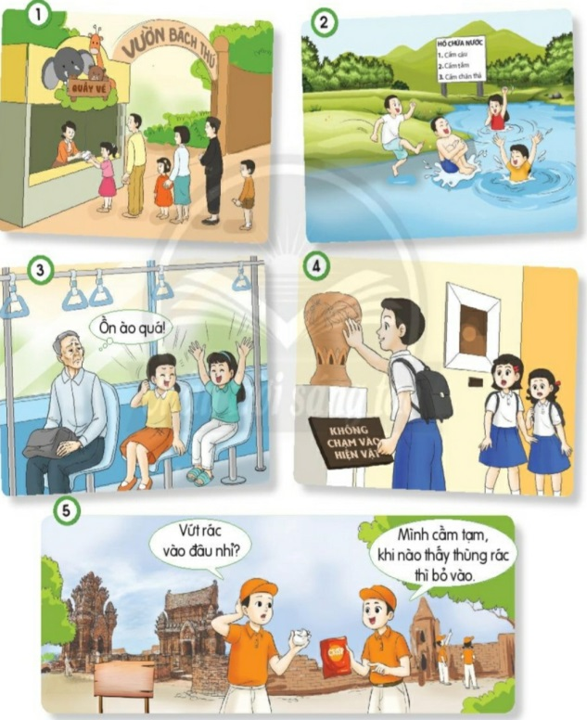

RÚT KINH NGHIỆM, BỔ SUNG:
……………………………………………………………………………………………………………………………………………………………………………………………………………………………………………………………………………………………………………………………………………………………………………………………..

Ngày soạn: ..../…/ 20… Ngày dạy: .... /…/ 20…

Kế hoạch bài dạy lớp 2 môn Đạo đức tuần …..
TUÂN THỦ QUY ĐỊNH NƠI CÔNG CỘNG
BÀI 15: THỰC HIỆN QUY ĐỊNH NƠI CÔNG CỘNG
(tiết 3, sách học sinh, trang 66-67)
I. MỤC TIÊU: Sau bài học, học sinh:
1. Kiến thức:
-Nêu được một số quy định cân tuân thủ ở nơi công cộng;
-Nêu được vì sao phải tuân thủ quy định nơi công cộng;
-Đồng tình với những lời nói, hành vi tuân thủ quy định nơi công cộng; không đồng tình với những lời nói, hành vi vi phạm quy định nơi công cộng
-Thực hiện được các hành vi phù hợp để tuân thủ quy định nơi công cộng.
2. Kĩ năng:
+ Nhận biết chuẩn mực hành vi: Nhận biết được một số chuẩn mực hành vi đạo đức, nêu được một số quy định cần tuân thủ ở nơi công cộng; nhận biết được sự cần thiết phải tuân thủ quy định nơi công cộng.
+Đánh giá hành vi của bản thân và người khác thể hiện được thái độ đổng tình với những lời nói, hành vi tuân thủ quy định nơi công cộng; không đồng tình với những lời nói, hành vi vi phạm quy định nơi công cộng.
+Điều chỉnh hành vi:Thực hiện được các hành vi phù hợp để tuân thủ quy định nơi công cộng; nhắc nhở bạn bè cùng tuân thủ các quy định nơi công cộng.
3. Phẩm chất:
+Trách nhiệm: Thể hiện trách nhiệm của bản thân khi thực hiện các quy định nơi công cộng.
II. PHƯƠNG TIỆN DẠY HỌC:
1. Giáo viên: SGK Đạo đức2, màn hình - máy chiếu (nếu có điều kiện); nhạc và lời bài hát Em đi chơi thuyền; Tranh ảnh phóng to trong SGK Đạo đức 2, trang 65: 5 tranh; trang 66: 4 tranh; trang 67: tranh 1, 2 và 3; bộ tranh, video clip về tuân thủ quy định nơi công cộng.
2. Học sinh: SGK Đạo đức 2, tranh/ảnh về cảnh đẹp thiên nhiên ở địa phương, bút màu, giấy, hồ dán,...
III. PHƯƠNG PHÁP VÀ HÌNH THỨC DẠY HỌC:
1. Phương pháp dạy học: Đàm thoại, thảo luận nhóm, trực quan, vấn đáp - gợi mở, thuyết trình, đóng vai, trò chơi, kể chuyện, ...
2. Hình thức dạy học: Cá nhân, nhóm, lớp; trong lớp, ngoài lớp.
IV. CÁC HOẠT ĐỘNG DẠY HỌC CHỦ YẾU:

TG | Hoạt động của giáo viên | Hoạt động của học sinh
 | Luyện tập  Hoạt động 1: Lựa chọn của em.  - Mục tiêu: HS nhận xét được hành động của các nhân vật trong tình huống và đưa ra lời khuyên phù hợp.  - Tổ chức thực hiện:  - GV yêu cầu HS hoạt động theo nhóm đôi, quan sát tranh và nhận xét về hành động của các bạn trong 2 tranh đầu ở trang 66 SGK Đạo đức2 theo gợi ý:  - Các bức tranh vẽ gì?  - Em nhận xét gì về việc làm của Tin và Na ? Em đồng tình hay không đồng tình với việc làm của Tin và Na? Vì sao?  -Em hãy đưa ra lời khuyên cho các bạn.  - GV gọi 1 - 2 HS mỗi tranh, gọi HS khác góp ý, bổ sung (nếu có). GV nhận xét phần trả lời của HS.  Gợi ý:  -Tranh 1 : Tin và mẹ đi tàu du lịch. Mẹ bảoTin mặc áo phao nhưng Tin không mặc và trả lời là vướng lắm.  + Không đổng tình với việc làm của Tin vì Tin không thực hiện quỵ định phải mặc áo phao khi đi tàu biển.  + Tin nên mặc áo phao để tuân thủ quy định nhằm đảm bảo an toàn tính mạng khi đi tàu, thuyền.  -Tranh 2: Na đang chơi xích đu trong khu vui chơi. Na vừa đu vừa nhổ bã kẹo cao su xuống đất.  + Không đồng tình với việc làm của Na vì Na đã làm bẩn khu vui chơi.  + Na nên bỏ bã kẹo cao su vào thùng rác ở góc khu vui chơi.  - GV nhận xét, tổng kết hoạt động. | 1.Chia sẻ việc làm của em về việc làm của Tin. Nếu là Tin, em sẽ làm gì ?  2.Nhận xét về việc làm của Na, em sẽ làm gì?  -Cá nhân học sinh tham gia trả lời.  -Học sinh khác nhân xét, bổ sung.  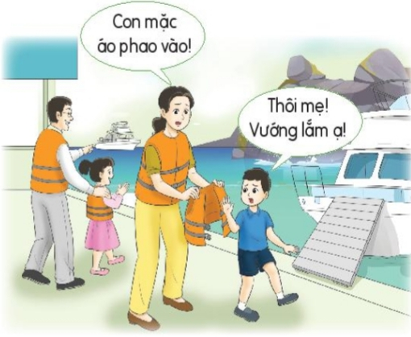  Tranh 1  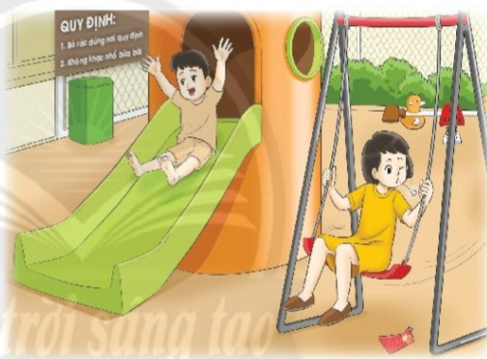  Tranh 2
 | Hoạt động 2: xử lí tình huống.  - Mục tiêu: HS xử lí được tình huống liên quan đến việc thực hiện quỵ định nơi công cộng.  - Tổ chức thực hiện:  - GV chia lớp thành các nhóm 4 HS.  - GV yêu cầu các nhóm quan sát tình huống 1 (bạn nam đang đùa nghịch với các nút bấm trong thang máy), thảo luận, nêu tác hại việc bạn nam đang làm và đưa ra cách ứng xử phù hợp (khuyên can, ngăn chặn).  - GV gọi 2 - 3 nhóm nêu hoặc sắm vai cách xử lí tình huống, các nhóm khác bổ sung, góp ý.  Lưu ý: GV khuyến khích HS đưa ra nhiều cách xử lí sáng tạo và chú ý phân tích ích lợi của từng phương án cho HS hiểu rỗ.  - GV thực hiện tương tự đối với tình huống 2 (các bạn nhỏ sẽ làm gì khi có người già bước vào trạm xe buýt).  - GV nhận xét, tổng kết hoạt động. | -Học sinh chia sẻ nhóm 4, xử lí tình huống sau:  +Tình huống 1: (bạn nam đang đùa nghịch với các nút bấm trong thang máy)  +Tình huống 2: (các bạn nhỏ sẽ làm gì khi có người già bước vào trạm xe buýt).  -Đại diện các nhóm trình bày.  -Nhóm khác bổ sung
 | Hoạt động 3: sắm vai tuyên truyền các quy định nơi công cộng.  Mục tiêu: HS sắm vai thực hiện được những việc làm tuyên truyền các quỵ định nơi công cộng.  Tổ chức thực hiện:  - GVchia lớp thành các nhóm 4, mỗi nhóm sẽ cùng thảo luận về nội dung của 3 bức tranh trong SGK, trang 67 và nêu việc làm của các bạn trong tranh.  Gợi ý:  -Tranh 1: Các bạn nhỏ đang phát tờ rơi về việc tuân thủ quy định nơi công cộng.  -Tranh 2: Một bạn nữ đang giải thích cho các em nhỏ những lưu ý khi đi bộ qua đường.  -Tranh 3: Các bạn nhỏ đang diễn hoạt cảnh/sắm vai tình huống bơi dưới hồ, một bạn khác nhắc nhở.  - GV gọi đại diện các nhóm lần lượt nêu việc làm của các bạn trong tranh mà các bạn vừa trao đổi.  - GV nhận xét: Như vậy, chúng ta thấy các bạn nhỏ trong tranh đã thực hiện một số việc làm để tham gia tuyên truyền các quy định nơi công cộng như phát tờ rơi, giải thích về các quy đinh nơi công cộng, xử lí các tình huống tuân thủ quy định nơi công cộng.  - GV tiếp tục cho HS hoạt động theo nhóm 4, mỗi nhóm lựa chọn một hoạt động các em thích nhất để sắm vai tuyên truyền các quy định nơi công cộng.  - GV gọi một số nhóm diễn hoạt cảnh trước lớp, gọi các nhóm có cùng lựa chọn nhận xét, góp ý và chuyển tiếp sang hoạt động sau. | -Sắm vai xử lí tình huống trang 67/SGK.  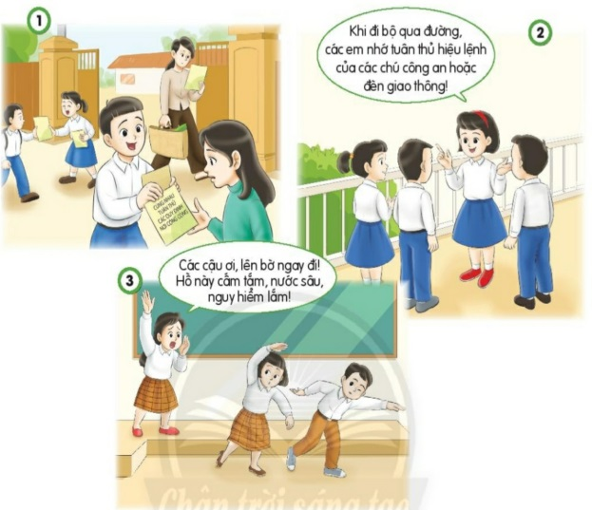
RÚT KINH NGHIỆM, BỔ SUNG:
……………………………………………………………………………………………………………………………………………………………………………………………………………………………………………………………………………………………………………………………………………………………………………………………..

Ngày soạn: ..../…/ 20… Ngày dạy: .... /…/ 20…

Kế hoạch bài dạy lớp 2 môn Đạo đức tuần …..
TUÂN THỦ QUY ĐỊNH NƠI CÔNG CỘNG
BÀI 15: THỰC HIỆN QUY ĐỊNH NƠI CÔNG CỘNG
(tiết 4, sách học sinh, trang 67)
I. MỤC TIÊU: Sau bài học, học sinh:
1. Kiến thức:
-Nêu được một số quy định cân tuân thủ ở nơi công cộng;
-Nêu được vì sao phải tuân thủ quy định nơi công cộng;
-Đồng tình với những lời nói, hành vi tuân thủ quy định nơi công cộng; không đồng tình với những lời nói, hành vi vi phạm quy định nơi công cộng
-Thực hiện được các hành vi phù hợp để tuân thủ quy định nơi công cộng.
2. Kĩ năng:
+ Nhận biết chuẩn mực hành vi: Nhận biết được một số chuẩn mực hành vi đạo đức, nêu được một số quy định cẩn tuân thủ ở nơi công cộng; nhận biết được sự cẩn thiết phải tuân thủ quy định nơi công cộng.
+Đánh giá hành vi của bản thân và người khácĩhể hiện được thái độ đổng tình với những lời nói, hành vi tuân thủ quy định nơi công cộng; không đồng tình với những lời nói, hành vi vi phạm quy định nơi công cộng.
+Điều chỉnh hành vi:Thực hiện được các hành vi phù hợp để tuân thủ quy định nơi công cộng; nhắc nhở bạn bè cùng tuân thủ các quy định nơi công cộng.
3. Phẩm chất:
+Trách nhiệm: Thể hiện trách nhiệm của bản thân khi thực hiện các quy định nơi công cộng.
II. PHƯƠNG TIỆN DẠY HỌC:
1. Giáo viên: SGK Đạo đức2, màn hình - máy chiếu (nếu có điều kiện); nhạc và lời bài hát Em đi chơi thuyền; Tranh ảnh phóng to trong SGK Đạo đức 2, trang 65: 5 tranh; trang 66: 4 tranh; trang 67: tranh 1, 2 và 3; bộ tranh, video clip về tuân thủ quy định nơi công cộng.
2. Học sinh: SGK Đạo đức2, tranh/ảnh về cảnh đẹp thiên nhiên ở địa phương, bút màu, giấy, hồ dán,...
III. PHƯƠNG PHÁP VÀ HÌNH THỨC DẠY HỌC:
1. Phương pháp dạy học: Đàm thoại, thảo luận nhóm, trực quan, vấn đáp - gợi mở, thuyết trình, đóng vai, trò chơi, kể chuyện, ...
2. Hình thức dạy học: Cá nhân, nhóm, lớp; trong lớp, ngoài lớp.
IV. CÁC HOẠT ĐỘNG DẠY HỌC CHỦ YẾU:

TG | Hoạt động của giáo viên | Hoạt động của học sinh
 | Vận dụng  Hoạt động 1: Kể lại câu chuyện về việc vi phạm quy định nơi công cộng mà em chứng kiên.  - Mục tiêu: HS kể lại được một việc người khác vi phạm quy định nơi công cộng và nêu được cảm nhận của bản thân về việc vi phạm đó.  - Tổ chức thực hiện:  - GV yêu cầu HS đọc yêu cầu 1 trong phần Vận dụng ở SGK, trang 67 và yêu cầu HS hoạt động theo nhóm đôi, kể lại một lần em chứng kiến người khác vi phạm quỵ định nơi công cộng và trả lời các câu hỏi sau:  - Người đó đã vi phạm cụ thể quy định gì, ở đâu?  - Tác hại của việc vi phạm đó là gì?  - Cảm nhận của em khi đó như thế nào?  - Nếu gặp lại tình huống tương tự, em sẽ làm gì?, v.v.  - GV gọi một số HS chia sẻ và trả lời các câu hỏi theo yêu cầu.  - GV nhận xét, tổng kết hoạt động. | -Học sinh quan sát SGK trang 67  +Kể lại 1 lần em chứng kiến người khác quy định nơi công cộng. Nêu cảm nhận của em khi đó.  -Học sinh thảo luận cùng bạn bên cạnh, chia sẻ trước lớp.  -Học sinh khác, nhận xét, bổ sung.
 | Hoạt động 2: Chia sẻ với các bạn về việc em thực hiện các quy định nơi công cộng  - Mục tiêu: HS chia sẻ được với bạn về những việc làm của bản thân khi thực hiện các quy định nơi công cộng và có ý thức nhắc các bạn cùng thực hiện những quỵ định nơi công cộng.  Tổ chức thực hiện:  - GV yêu cẩu HS hoạt động theo nhóm đôi, chia sẻ với bạn về những việc em đã làm để thực hiện các quy định nơi công cộng hoặc nhắc nhở các bạn cùng thực hiện những quy định nơi công cộng theo gợi ý:  - Em đã thực hiện việc làm nào, ở đâu?  - Em cảm thấy như thế nào khi thực hiện các việc làm đó?  - GV gọi 4 - 5 HS chia sẻ trước lớp về những việc làm tuân thủ quy định nơi công cộng.  - GV nhận xét, tổng kết hoạt động. | -Học sinh chia sẻ với bạn về việc em thực hiện các quy định nơi công cộng.  -Học sinh thảo luận cùng bạn bên cạnh, chia sẻ trước lớp.  -Học sinh khác, nhận xét, bổ sung.
 | Hoạt động 3: Nhắc nhở bạn cùng thực hiện những quy định nơi công cộng.  - Mục tiêu: HS chia sẻ được với bạn về những việc làm của bản thân khi thực hiện các quỵ định nơi công cộng và có ý thức nhắc các bạn cùng thực hiện những quỵ định nơi công cộng.  Tổ chức thực hiện:  - GV yêu cầu HS hoạt động theo nhóm đôi, chia sẻ với bạn về những việc em đã làm để thực hiện các quy định nơi công cộng hoặc nhắc nhở các bạn cùng thực hiện những quy định nơi công cộng theo gợi ý:  - Em đã thực hiện việc làm nào, ở đâu?  - Em cảm thấy như thế nào khi thực hiện các việc làm đó?  - GV gọi 4 - 5 HS chia sẻ trước lớp về những việc làm tuân thủ quy định nơi công cộng.  - GV nhận xét, tổng kết hoạt động. | -HS hoạt động theo nhóm đôi, chia sẻ với bạn về những việc em đã làm để thực hiện các quy định nơi công cộng hoặc nhắc nhở các bạn cùng thực hiện những quy định nơi công cộng.  - Đại diện các nhóm chia sẻ trước lớp.  -Học sinh khác, nhận xét, bổ sung.
 | Hoạt động củng cố, dặn dò '  - Mục tiêu: HS ôn lại được những kiến thức, kĩ năng đã được học; liên hệ và điều chỉnh việc làm của bản thân để thực hiện các quy định nơi công cộng.  - Tổ chức thực hiện:  - GV nêu các câu hỏi cho HS chia sẻ:  - Em hãy nêu cóc việc làm thể hiện sự tuân thủ quy định nơi công cộng.  - Vì sao chúng ta cần phải tuân thủ quy định nơi công cộng?  - GV đọc nội dung phần Ghi nhớ, SGK Đạo đức2, trang 67 cho cả lớp nghe và cho cả lớp đọc đồng thanh bài thơ để ghi nhớ nội dung của bài học.  - GV dặn dò HS về nhà tiếp tục rèn luyện, thực hiện các quy định nơi công cộng. | -Học sinh trả lời câu hỏi  -Học thuộc ghi nhớ:  “Quy định công cộng đặt ra  Nhắc nhau tuân thủ cùng là thực thi  Lời nói hay những hành vi  Trái với quy định chẳng khi nào làm?”

RÚT KINH NGHIỆM, BỔ SUNG:
……………………………………………………………………………………………………………………………………………………………………………………………………………………………………………………………………………………………………………………………………………………………………………………………..

